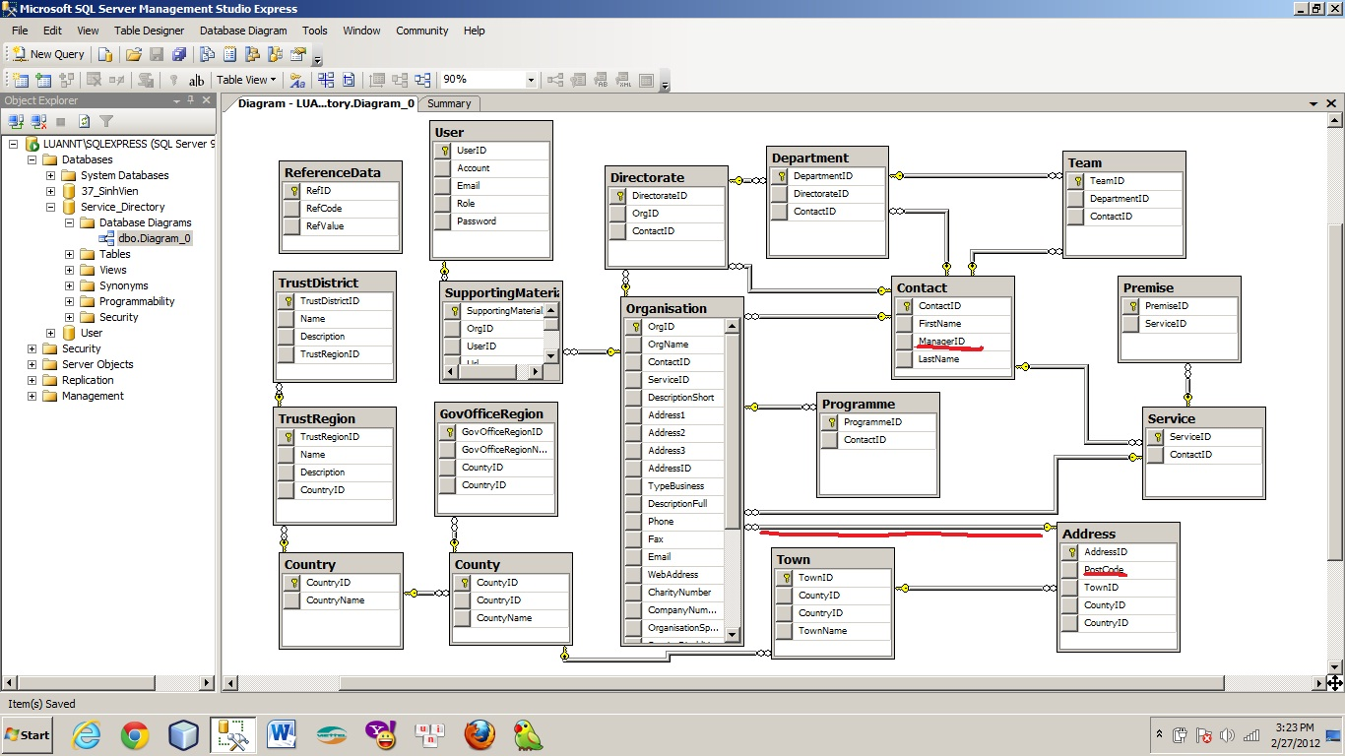

Câu hỏi:

1.ManagerID trong bảng Contact dùng để làm gì?

2.Thêm liên kết giữa 2 bảng Address và bảng Organistation có đúng không?

3.Address Line1, Address Line2, Address Line3 là địa chỉ gì?

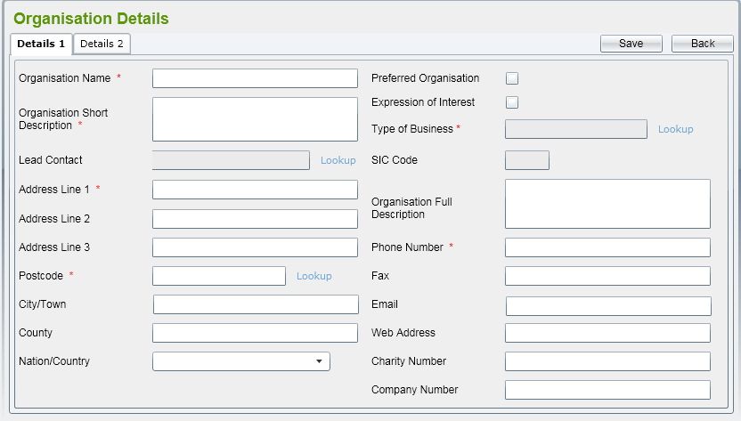

4.Xây dựng các trường dữ liệu trong bảng Organistation đã được chưa ạ?

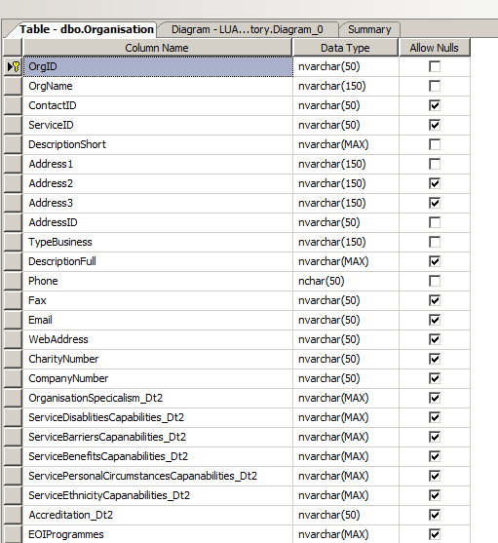

5.Bảng SupportingMaterial thiết kế như này đã được chưa ạ?

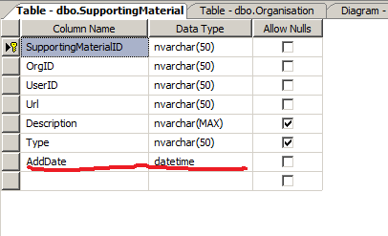

DB Diagram vẽ thêm các kết nối. Các đường màu đỏ. Anh xem giúp em có ổn không ạ?

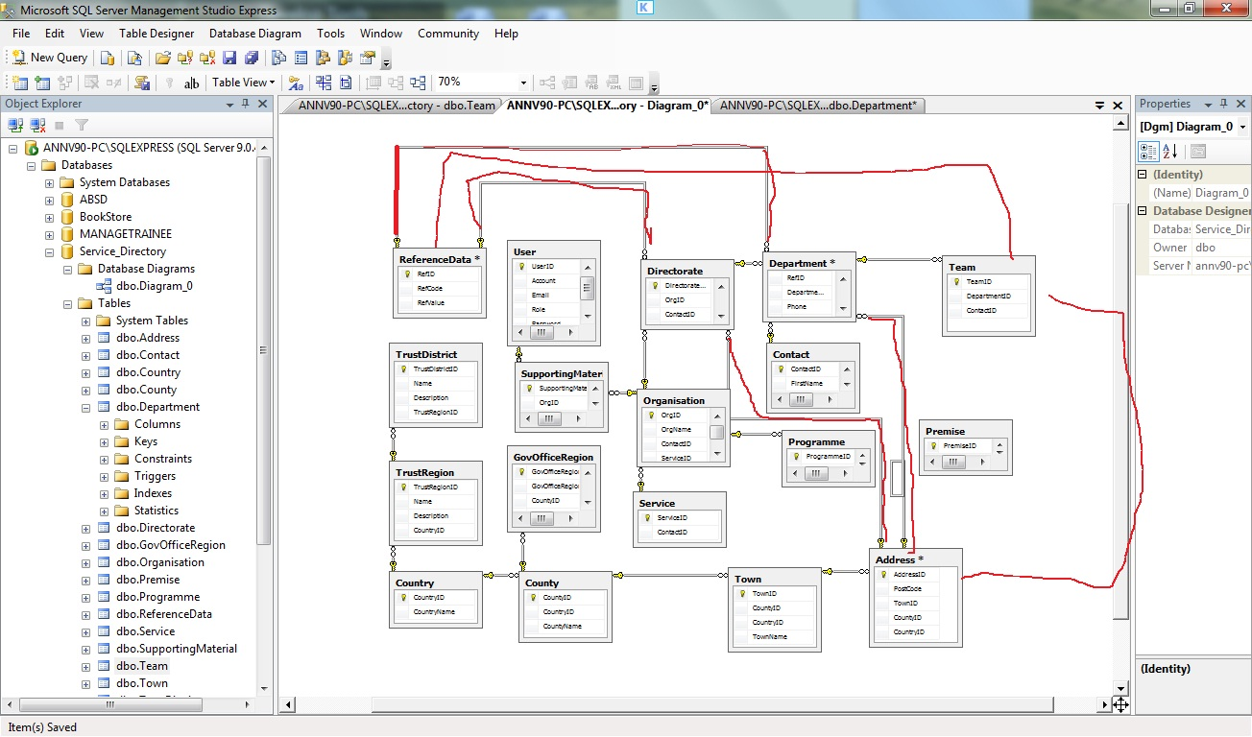

Dữ liệu các bảng Department và team, directorates như nhau.

